Popyt na pracę w województwie wielkopolskim
w 2025 r.
W województwie wielkopolskim w 2025 r. badane podmioty gospodarki narodowej deklarowały co kwartał średnio 9,4 tys. wolnych miejsc pracy, tj. o 2,6 tys. mniej niż w 2024 r. Liczba miejsc nowo utworzonych w całym roku wyniosła 41,1 tys. (o 6,1 tys. mniej niż w 2024 r.), a liczba miejsc zlikwidowanych – 27,6 tys. (o 1,3 tys. mniej). Wskaźnik wolnych miejsc pracy obniżył się w ciągu roku z 0,84% do 0,68%.
21,4%
Spadek przeciętnej liczby
wolnych miejsc pracy w porównaniu z 2024 r.

Obsadzone miejsca pracy
Dwie trzecie ogółu obsadzonych miejsc pracy znajdowało się w jednostkach dużych, w których pracowało ponad 49 osób.
Na koniec 4 kwartału 2025 r. w podmiotach objętych reprezentacyjnym badaniem popytu na pracę w województwie wielkopolskim było 1371,2 tys. obsadzonych miejsc, tj. o 2,9% mniej niż przed rokiem. Największą liczbą obsadzonych miejsc pracy dysponowały podmioty duże, tj. liczące 50 pracujących i więcej (65,4% ogółu). Udział średnich podmiotów (o liczbie pracujących od 10 do 49 osób) kształtował się na poziomie 20,1%, natomiast 14,5% stanowiły jednostki małe (do 9 pracujących).
Największą liczbę obsadzonych miejsc pracy odnotowano w podmiotach prowadzących działalność w zakresie handlu; naprawy pojazdów samochodowych (378,9 tys., tj. 27,6%) oraz przetwórstwa przemysłowego (345,5 tys., tj. 25,2%). W strukturze obsadzonych miejsc pracy duży udział miały również sekcje edukacja (138,6 tys. osób, tj. 10,1%) oraz transport i gospodarka magazynowa (106,8 tys., tj. 7,8%).
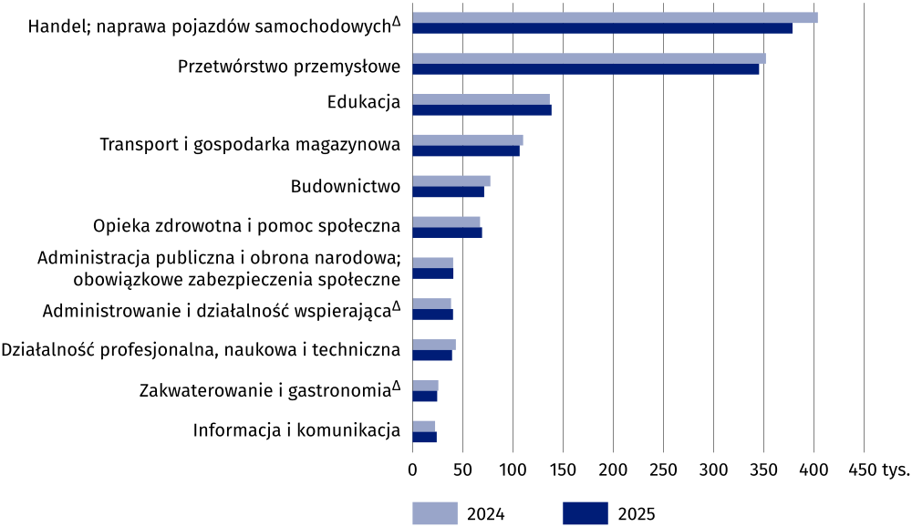
Wykres 1. Obsadzone miejsca pracy w wybranych sekcjach PKD
Stan w końcu 4 kwartału
Największą liczbą obsadzonych miejsc pracy wyróżniały się podmioty związane z handlem; naprawą pojazdów samochodowych oraz przetwórstwem przemysłowym
W porównaniu z 4 kwartałem 2024 r. największy spadek obsadzonych miejsc pracy odnotowano w sekcjach: pozostała działalność usługowa (o 16,2%), działalność profesjonalna, naukowa i techniczna (o 8,8%), obsługa rynku nieruchomości (o 8,6%) i budownictwo (o 8,0%). Największy wzrost liczby obsadzonych miejsc pracy obserwowano natomiast w działalności finansowej i ubezpieczeniowej (o 8,5%), informacji i komunikacji (o 7,6%) oraz administrowaniu i działalności wspierającej (o 5,2%).
Najwięcej obsadzonych miejsc pracy należało do wielkich grup zawodów specjaliści, pracownicy usług i sprzedawcy oraz robotnicy przemysłowi i rzemieślnicy
Biorąc pod uwagę strukturę zawodową najliczniejszą grupę tworzyli specjaliści (19,3% ogółu obsadzonych miejsc pracy) oraz pracownicy usług i sprzedawcy (18,3%). Licznie reprezentowani byli również robotnicy przemysłowi i rzemieślnicy (15,1%), operatorzy i monterzy maszyn i urządzeń (12,0%) oraz pracownicy biurowi (11,9%). W większości wielkich grup zawodów pracujący najczęściej świadczyli pracę w jednostkach dużych.
Tablica 1. Obsadzone miejsca pracy dla wybranych grup zawodów i wielkości podmiotów
w 4 kwartale 2025 r.
Stan w końcu kwartału
Grupy zawodów | Ogółem | W podmiotach o liczbie pracujących
Grupy zawodów | Ogółem | do 9 osób | od 10 do 49 | 50 osób  i więcej
Grupy zawodów | w tysiącach
Ogółem | 1371,2 | 199,5 | 275,5 | 896,2
w tym:
Specjaliści | 264,5 | 25,9 | 58,5 | 180,1
Technicy i inny średni personel | 92,7 | 13,6 | 17,8 | 61,4
Pracownicy biurowi | 163,5 | 33,2 | 32,5 | 97,9
Pracownicy usług i sprzedawcy | 251,2 | 32,7 | 30,6 | 187,9
Robotnicy przemysłowi  i rzemieślnicy | 206,8 | 35,4 | 48,0 | 123,4
Operatorzy i monterzy maszyn  i urządzeń | 165,2 | 28,3 | 39,2 | 97,7
Pracownicy wykonujący prace  proste | 101,7 | 14,7 | 24,0 | 63,1

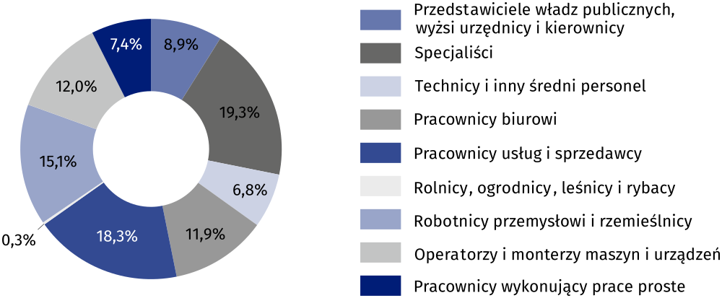
Wykres 2. Obsadzone miejsca pracy według grup zawodów w 2025 r.
Stan w końcu 4 kwartału
Przeciętna liczba obsadzonych miejsc pracy w całym roku 2025 wyniosła 1374,4 tys., co oznacza, że była o 3,1% mniejsza niż rok wcześniej. Najliczniejszą obsadę odnotowano w końcu 1 kwartału (1380,8 tys. obsadzonych miejsc pracy), po czym obserwowano systematyczny spadek tej liczby z kwartału na kwartał do 1371,2 tys. na koniec 2025 r.

Wolne miejsca pracy
W 4 kwartale 2025 r. zgłoszono o 1,5 tys. mniej wolnych miejsc pracy niż przed rokiem
Według stanu na koniec 4 kwartału 2025 r. podmioty objęte badaniem oferowały łącznie 8,7 tys. wolnych miejsc pracy, tj. o 14,8% mniej niż rok wcześniej. Ponad ⅔ wolnych etatów przedstawiły jednostki duże – 5,9 tys., tj. 67,4%. Ze względu na rodzaj działalności najwięcej wakatów oferowały podmioty z sekcji transport i gospodarka magazynowa (2,2 tys. miejsc, tj. 25,7%). Również największy przyrost wolnych miejsc pracy obserwowano w podmiotach z tej sekcji (o 0,7 tys. miejsc więcej niż w 4 kwartale 2024 r., tj. o 48,8%).
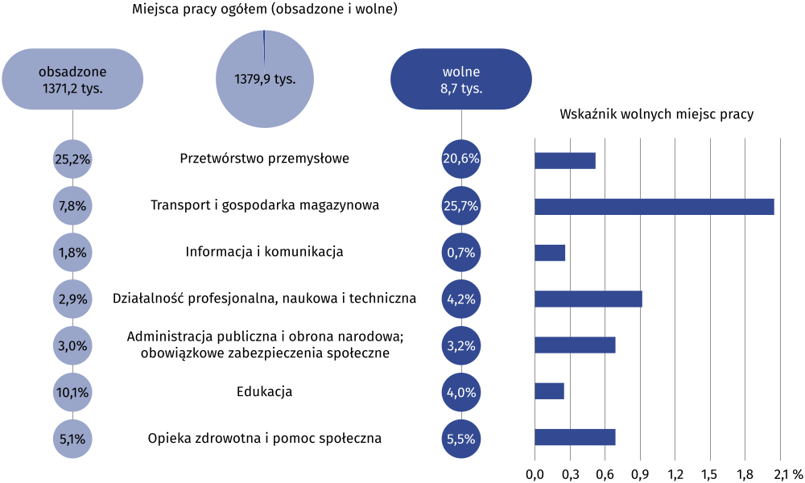
Wykres 3. Miejsca pracy według wybranych sekcji PKD w 2025 r.
Stan w końcu 4 kwartału
Przeciętna liczba wolnych miejsc pracy, liczona jako średnia ze stanów na koniec kwartałów, wyniosła w 2025 r. 9,4 tys., co oznacza, że w porównaniu z poprzednim rokiem liczba wakatów obniżyła się o 21,4%. Najwięcej wolnych etatów zgłoszono w 2 kwartale – 10,6 tys., tj. o 12,4% więcej od przeciętnej za 2025 r. Najmniej wolnych miejsc oferowano w końcu 4 kwartału – 8,7 tys., tj. o 7,6% mniej od średniej rocznej. Z puli wolnych miejsc pracy, jakimi dysponowały jednostki objęte badaniem, do urzędów pracy kwartalnie zgłaszano przeciętnie ok. 12% (od 7% w 2 kwartale do 15% w 3 kwartale 2025 r.).
Średnioroczna liczba wolnych miejsc pracy w 2025 r. była o 21,4% mniejsza niż w 2024 r.
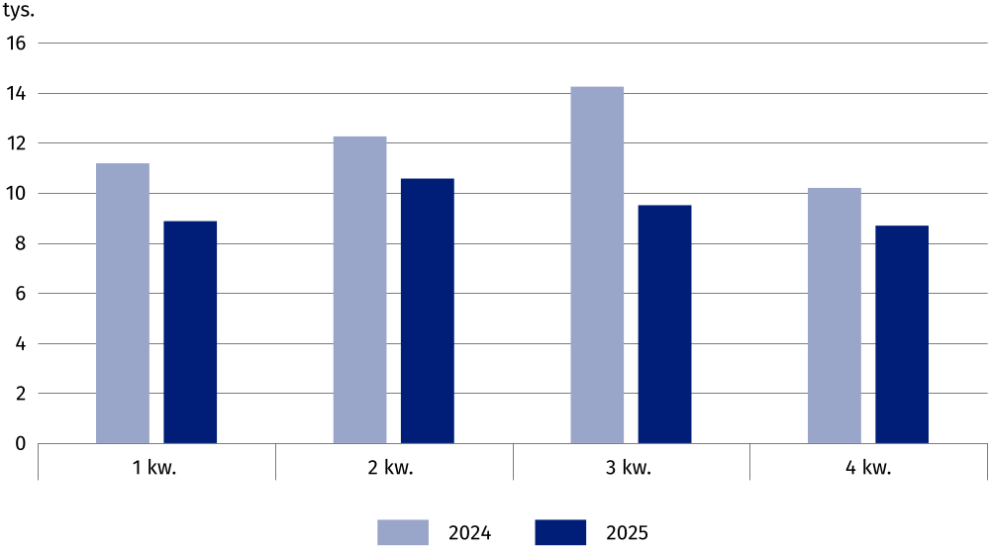
Wykres 4. Wolne miejsca pracy
Stan w końcu kwartału
W 2025 r. na 100 miejsc pracy (obsadzonych i wolnych) pozostawało nieobsadzonych 0,68 miejsc
Miarą niezaspokojonego popytu na pracę jest wskaźnik wolnych miejsc pracy, który jest obliczany jako udział wolnych miejsc pracy w łącznej liczbie miejsc pracy, tj. obsadzonych i wolnych. W porównaniu z 2024 r. średni wskaźnik wolnych miejsc pracy w województwie wielkopolskim zmniejszył się o 0,16 p.proc. i wyniósł 0,68%. Oznacza to, że na 100 miejsc pracy (obsadzonych i wolnych) 0,68 miejsc pozostawało nieobsadzonych. Miernik pozostał niższy niż przeciętnie w kraju (0,77% wobec 0,86% rok wcześniej). W 1 kwartale 2025 r. wskaźnik przyjął wartość 0,64%, następnie w dwóch kolejnych kwartałach kształtował się powyżej średniej rocznej na poziomie odpowiednio 0,76% i 0,69%, by w 4 kwartale obniżyć się do 0,63%.
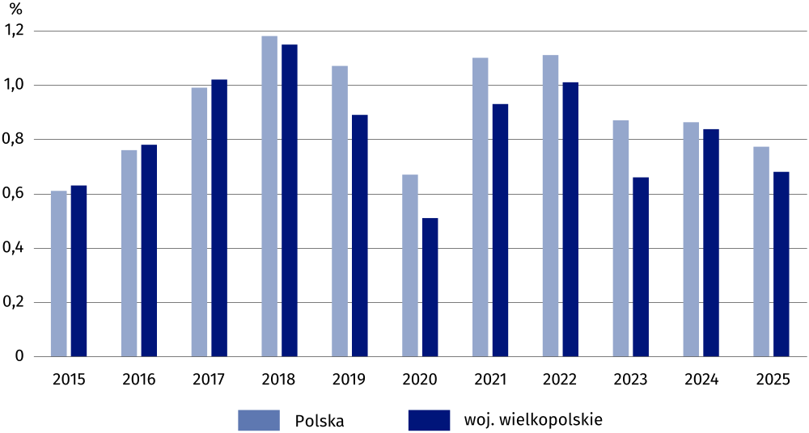
Wykres 5. Wskaźnik wolnych miejsc pracy (średnie roczne)
W 2025 r. najwyższy wskaźnik wolnych miejsc pracy odnotowano m.in. w sekcjach transport i gospodarka magazynowa (średniorocznie 1,60%, maksimum w 4 kwartale – 2,05%) oraz działalność profesjonalna, naukowa i techniczna (1,01%, najwyżej w 1 kwartale – 1,08%), natomiast najniższy jego poziom obserwowano w edukacji (0,25%, minimum w 1 kwartale – 0,20%) oraz w informacji i komunikacji (0,30%, najniżej w 2 i 4 kwartale – po 0,26%).

Nowo utworzone miejsca pracy
W 2025 r. utworzono o 12,8% nowych miejsc pracy mniej niż rok wcześniej
W całym roku 2025 utworzono łącznie 41,1 tys. nowych miejsc pracy, tj. o 6,1 tys. (o 12,8%) mniej niż przed rokiem. Najwięcej nowych posad oferowały małe podmioty (17,4 tys., tj. 42,3%). Duże zakłady wykreowały 29,8% ogółu nowych miejsc, a średnie – 27,9%. Biorąc pod uwagę rodzaj działalności przeważały jednostki z sekcji: przetwórstwo przemysłowe (26,3%), handel; naprawa pojazdów samochodowych (16,2%), transport i gospodarka magazynowa (10,9%) oraz budownictwo (10,2%). W porównaniu z 2024 r. w większości badanych obszarów utworzono mniej nowych miejsc pracy. Mniej ofert złożyły m.in. podmioty z sekcji: handel; naprawa pojazdów samochodowych (o 2,9 tys. nowo utworzonych miejsc mniej niż w 2024 r.; spadek o 30,6%), transport i gospodarka magazynowa (o 2,7 tys. mniej; spadek o 37,2%) oraz budownictwo (o 2,2 tys. mniej; spadek o 34,8%). Więcej nowych miejsc pracy powstało natomiast m.in. w jednostkach związanych z przetwórstwem przemysłowym (o 2,4 tys. nowo utworzonych miejsc więcej niż w poprzednim roku; wzrost o 29,0%), a także z zakwaterowaniem i gastronomią (o 0,4 tys. więcej; wzrost o 22,7%).

Zlikwidowane miejsca pracy
W 2025 r. zlikwidowano o 4,4% miejsc pracy mniej niż przed rokiem
W 2025 r. zlikwidowano łącznie 27,6 tys. miejsc pracy, tj. o 4,4% mniej niż w roku poprzednim. Najwięcej z nich stanowiły etaty w podmiotach małych – do 9 pracujących (13,7 tys., tj. 49,5%).
Saldo miejsc pracy w 2025 r. było dodatnie, a liczba utworzonych etatów o 13,5 tys. przewyższała liczbę tych zlikwidowanych (przed rokiem różnica ta wyniosła 18,3 tys.).
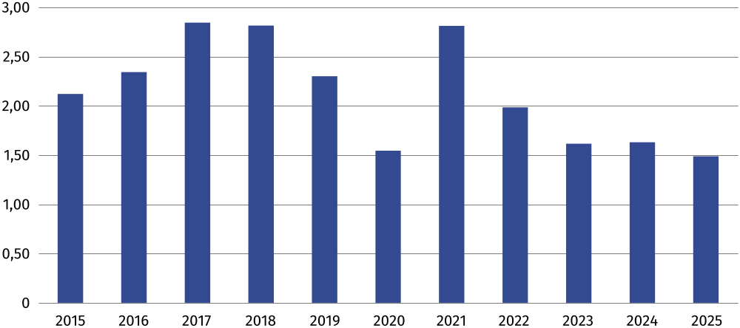
Wykres 6. Relacja liczby nowo utworzonych miejsc pracy do liczby zlikwidowanych miejsc pracy
W 2025 r. w większości sekcji więcej utworzono nowych miejsc pracy niż ich zlikwidowano
Relacja miejsc nowo utworzonych do zlikwidowanych w 2025 r. wyniosła średnio 1,49 i była niższa niż przed rokiem (1,63). W większości badanych obszarów działalności powstawało więcej nowych miejsc pracy niż ich zlikwidowano. Najwyższą relację odnotowano w sekcji administracja publiczna i obrona narodowa; obowiązkowe zabezpieczenia społeczne, gdzie na jedno zlikwidowane miejsce pracy przypadało średnio 7,9 nowo utworzonych miejsc pracy.
W przypadku cytowania danych Głównego Urzędu Statystycznego prosimy o zamieszczenie informacji: „Źródło: dane GUS”, a w przypadku publikowania obliczeń dokonanych na danych opublikowanych przez GUS prosimy o zamieszczenie informacji: „Źródło: opracowanie własne na podstawie danych GUS”.
W opracowaniu zastosowano skrócone nazwy sekcji PKD 2007, oznaczając skróty znakiem „Δ”.

Opracowanie merytoryczne:  Urząd Statystyczny w Poznaniu  Dyrektor Jacek Kowalewski  Tel.: 61 2798 266 | Rozpowszechnianie:  Wielkopolski Ośrodek Badań Regionalnych  Wojewódzkie Informatorium Statystyczne  Tel.: 61 2798 317, 61 2798 320, 61 2798 323
Osoba do kontaktu z mediami  w Urzędzie Statystycznym w Poznaniu  Tel.: 61 2798 345  e-mail: a.olbrot@stat.gov.pl |   poznan.stat.gov.pl

@Poznan_STAT

@PoznanSTAT

@UrzadStatystycznywPoznaniu
Powiązane opracowania
Popyt na pracę w 2024 roku – publikacja roczna
Popyt na pracę w czwartym kwartale 2025 r. – opracowanie sygnalne
Zeszyt metodologiczny. Popyt na pracę
Temat dostępny w bazach danych
Bank Danych Lokalnych (BDL) – Rynek pracy
Dziedzinowe Bazy Wiedzy – Rynek pracy
Strateg – Rynek pracy
Ważniejsze pojęcia dostępne w słowniku
Popyt na pracę
Wolne miejsca pracy
Nowo utworzone miejsca pracy
Zlikwidowane miejsca pracy

Realizowane z częstotliwością kwartalną na formularzu Z-05, na próbie podmiotów gospodarki narodowej zatrudniających przynajmniej 1 osobę.
Według klasyfikacji zawodów i specjalności (KZiS); https://klasyfikacje.stat.gov.pl/Kzis

